

**PVC-cassette**

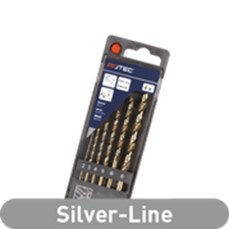

**HSS-Co Spiraalboren, Silver-Line, in PVC-cassette**

Uitvoering

HSS-Co (5%) spiraalboren DIN 338, type N, geslepen uitvoering, cobalt gelegeerd, goudkleurig, tophoek 135°, met kruisaanslijping volgens DIN 1412 Form C.

Toepassing

Voor het boren van moeilijk te verspanen staalsoorten, austenitisch Cr-Ni roestvaststaal, verenstaal, mangaanstaal, etc.

|  |  |  |  |  |  |
| --- | --- | --- | --- | --- | --- |
| Art.nr. |  | Omschrijving | Type boren | Kwaliteit | Inhoud |
| 900.1030 |  | 6-dlg. set metaalboren | "111" | Geslepen | ø2, 3, 4, 5, 6 en 8mm, 1 stuks elk |